**Информация**

о мероприятиях, проведенных ко дню космонавтики

12 апреля – День космонавтики, всемирный праздник, установленный в честь первого полета человека в космос. 61 лет назад, 12 апреля 1961 года, все радиостанции Земли прерывали свои передачи, чтобы сообщить сенсационную новость – человек в космосе! Мир услышал Гагаринское «Поехали», ознаменовавшее начало пилотируемой космонавтики.

Эта тема также очень интересна для детей, ведь космос – это красота, это таинственность, новые знания и простор для фантазии.

С 7 по 14 в нашей школе проходит тематическая неделя, посвященная Дню космонавтики.  
 12 апреля проведена общешкольная линейки , посвященная дню космонавтики.

В начальных классах был организован конкурс поделок о космосе и космонавтах “Космические фантазии”, где дети и родители приняли активное участие.

Учащиеся средних классов приняли участие в конкурсе детского творчества « Тайны звездных миров» , где дети изготовили буклеты, открытки, написали сочинения, читали стихотворения, подготовили рисунки…

Учащиеся старших классов подготовили буклеты с интересным содержанием о космосе для младших школьников.

Учащиеся  первых классов в течение недели знакомились с информацией о первом полете человека в космос и о космосе вообще, посмотрели интересную презентацию, посвященную Юрию Гагарину.

Во всех классах проведены классные часы с просмотром фильмов:

« 108 минут и вся жизнь», « Путь к звездам», « Зачем человеку космос?» итд

12 апреля активисты РДШ приняли участие в республиканском гаджет- кроссе «Космический рейс», посвященный Всемирному дню авиации и космонавтики.

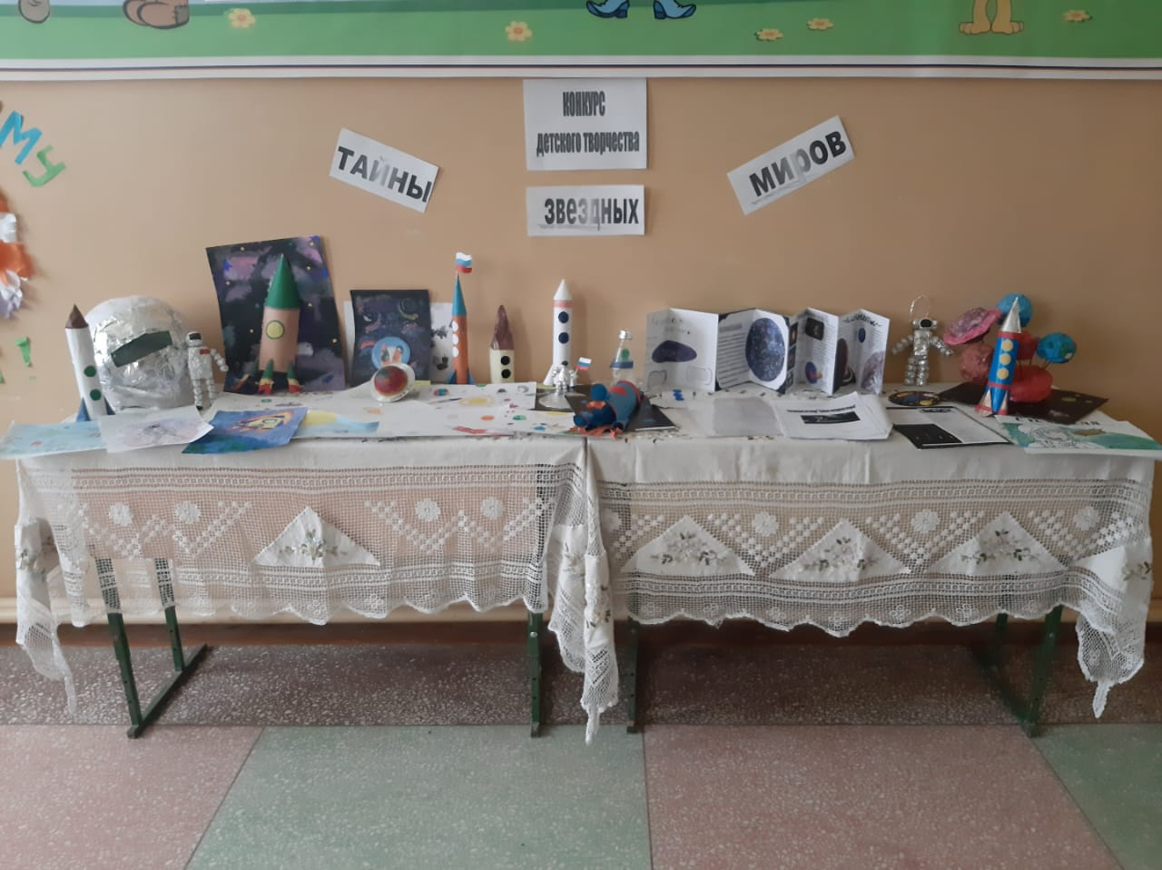

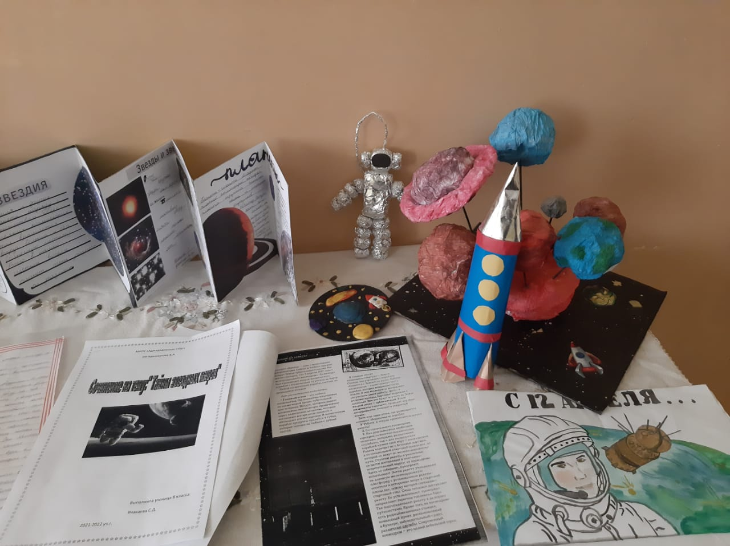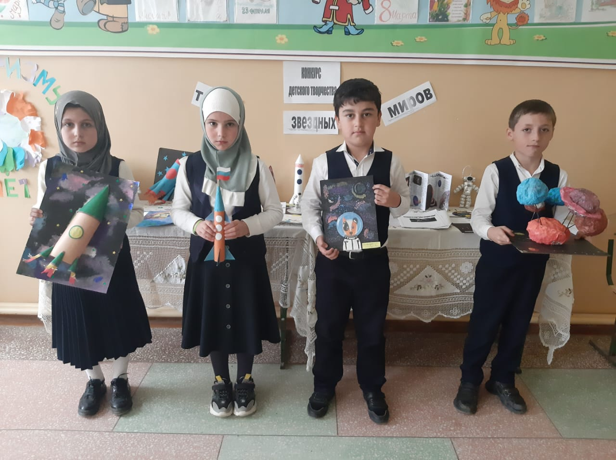

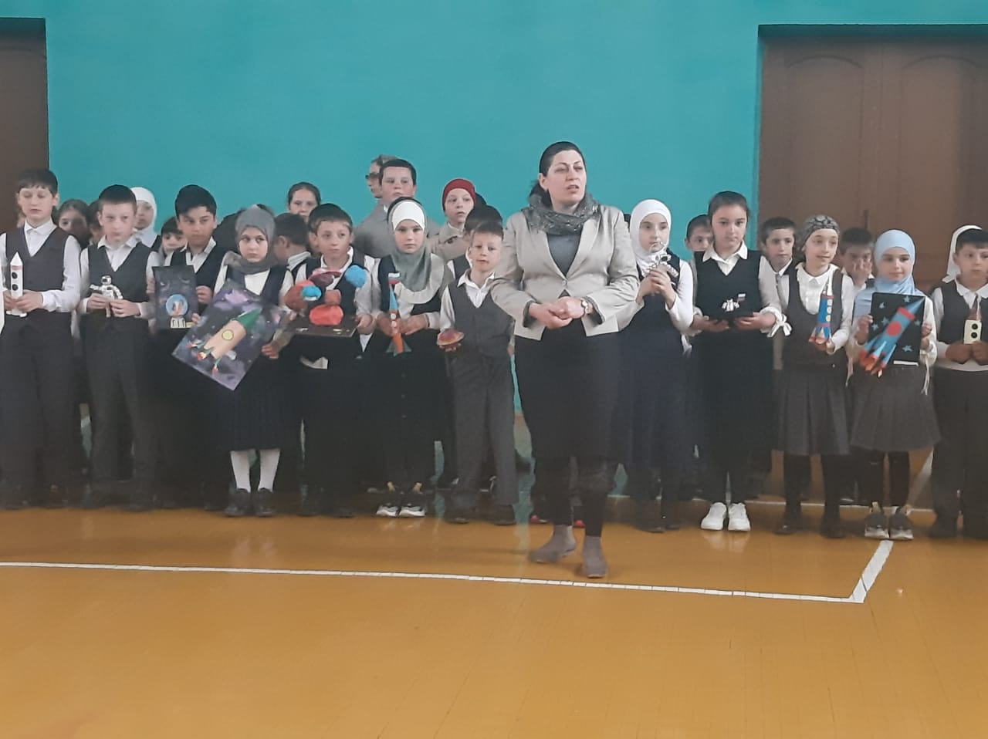

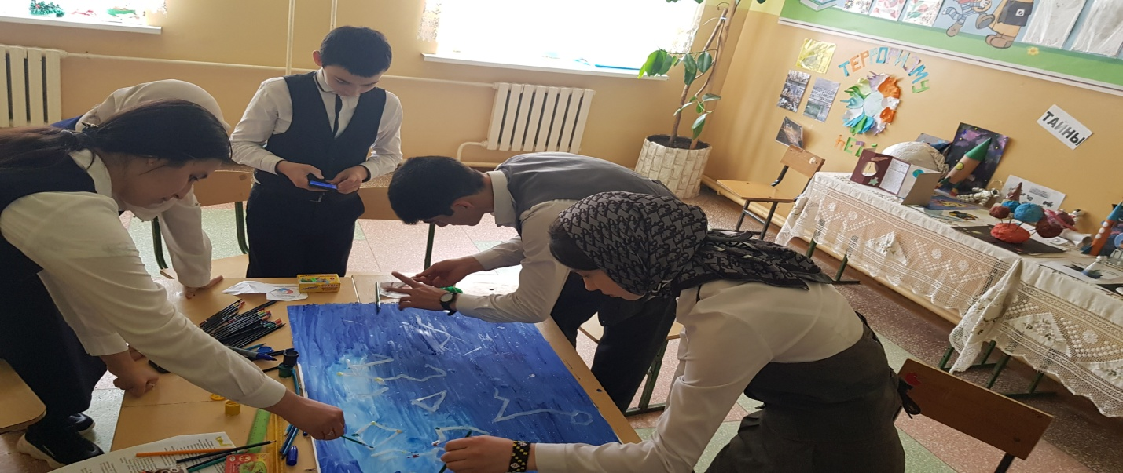

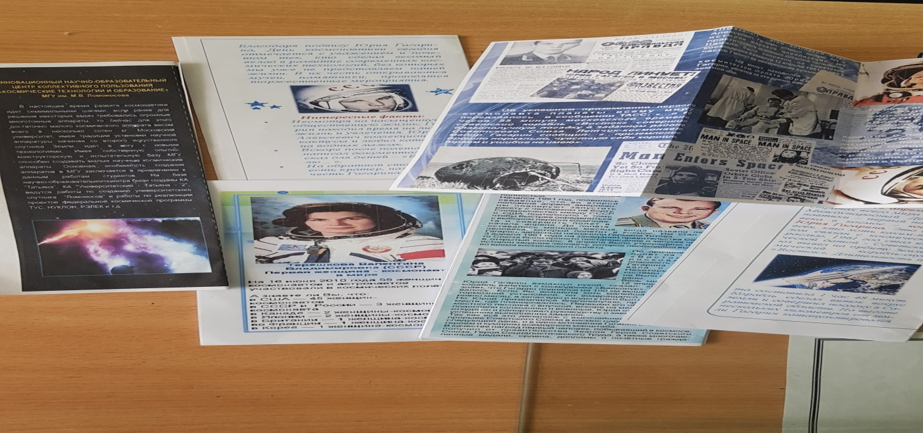

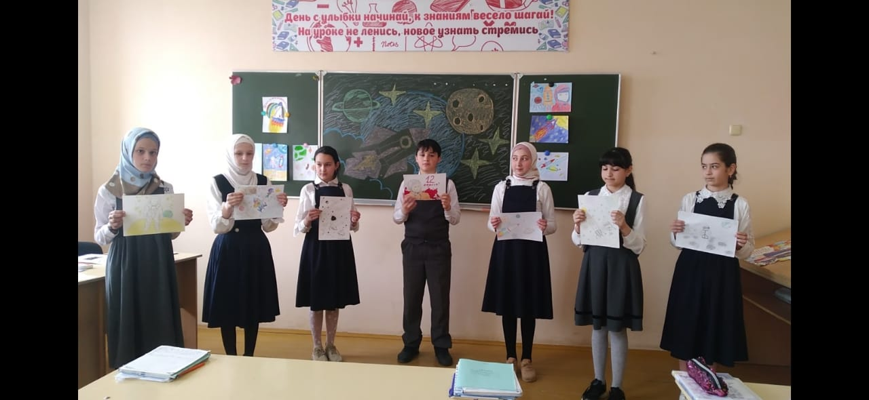

Зам. директора по ВР Эльдарханова М.А.